太原市阳曲热源厂管网工程一级网主干线第一标段“5·20”物体打击事故
技术分析报告

按照尖草坪区“5·20”事故调查组统一安排，技术组遵照实事求是、科学严谨、公平公正、注重实效和“四不放过”的原则，依法依规、注重实效，通过勘查事故现场、调查取证、询问当事人、查阅相关资料，查清了事故发生的直接原因和间接原因，提出了整改和防范措施，现将技术分析情况报告如下。
一、事故概况
事故发生单位：山西申润建筑劳务有限公司。
事故发生时间：2022年5月20日14时25分左右。
事故发生地点：尖草坪区阳曲镇歇子寨村村外北侧。
事故类别：物体打击（判定依据：《企业职工伤亡事故分类标准》GB6441-1986）。
事故等级：一般伤亡事故（判定依据：《生产安全事故报告和调查处理条例》国务院令第493号）。
伤亡人员情况：1人死亡。死者郝向阳，46岁，山西原平市人。
二、事故相关单位基本概况
（一）事故相关方基本情况
1.建设方：太原兴阳热力有限公司，注册地址：太原市阳曲县黄寨镇省道314线。
2.施工方：山西省安装集团股份有限公司（以下简称安装集团公司），成立时间：1989年11月，企业类型：股份有限公司(非上市、国有控股)，法定代表人：王利民，注册资本：壹拾亿元整，注册地址：山西示范区新化路8号。
3.监理方：山西神剑建设监理有限公司（以下简称神剑监理公司），注册地址：太原市杏花岭区新建北路211号新建SOH018层，法定代表人：沈桂权，注册资本：1100万元，公司成立于1999年01月12日。
4.劳务分包方：山西申润建筑劳务有限公司（以下简称申润劳务公司），注册地址：山西示范区晋中开发区汇通产业园区，法定代表人：赵亚忻，注册资本：100万元，公司成立于2022年3月30日。
二、事故简要经过
2022年5月20日10时许，安装集团公司项目管理中心工程项目部收到甲供材料厂家“保温管”到货通知，项目部安全员康皓电话通知申润劳务公司的材料装卸班组长郝富勇。吃过中午饭后，郝富勇带着工人郝向阳（死者）、郝俊杰、郭坚一同前往存放点卸保温管。12时35分许租赁的汽车起重机到达，12时50分许开始吊装作业。14时25分许，郝俊杰和郭坚绑好最后一根保温管后，从货车起吊至保温管码放区域堆垛第二层第三根2-3#（从北向南数）位置，郝向阳站在第二层第二根2-2#保温管上，摘掉西侧吊钩向东走时，2-3#保温管开始滑动，郝向阳从2-2#保温管上掉下，面朝南背靠2-2#管，挤在滑动落下的2-3#管和2-2#管之间。14时30分许，郝富勇拨打了120急救电话，约20分钟，120到达将伤者送往迎新街太钢总医院，18时10分抢救无效死亡。
（二）事故地点基本情况
事故发生地位于尖草坪区阳曲镇歇子寨村村外北侧，为“太原市集中供热阳曲热源厂长输供热管网工程一级网主干线第一标段”工程“太原供热工程项目部”保温管道临时存放场地，为一处露天场地，地面未硬化，南侧为高约6米的土墙，东侧紧邻汾西路，西侧为一家机械加工企业。场地东西方向长约45米、南北方向宽约40米，面积约为1800平方米。
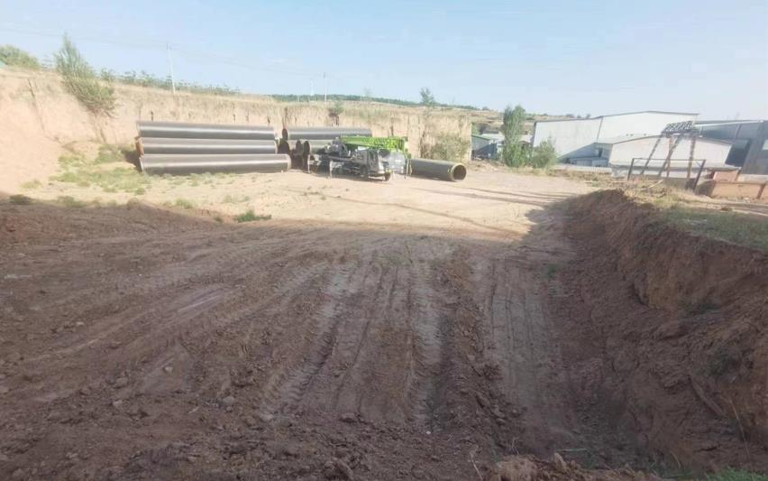
三、现场勘查情况
此工程为太原市阳曲热源厂管网工程一级网主干线第一标段，是为提升我市集中供热水平，解决阳曲县及太原市东部、北部供热而实施的热力工程，北起阳曲热源厂，南至太原市北中环街段，为直埋敷设供热主管线，主管径DN1400，长度3.2km。由施工方安装集团公司项目管理中心设立的工程项目部组织施工。
管道敷设的工艺流程为：挖沟——焊接——探伤——保温——回填。
管道为喷涂缠绕预制保温管，事故发生当天由太原市热力实业有限公司供货，共计4车12根，型号为DN1400*18材质L290M回水管，每根长约12米，直径1.4米，重约7.5吨，送往阳曲镇歇子寨村村外歇风线旁路西临时存放场地。
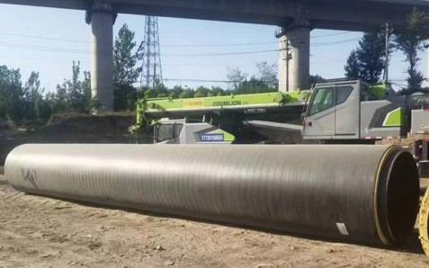
事故发生后，技术组现场勘查，在保温管码放区域共有15根管，底下一层放有7根管（含原先放置的3根管），第二层放有6根管，因郝向阳被挤紧急将第二层2-3#管吊起，第二层剩5根管，第三层有2根管。
事故发生在汽车起重机吊装卸管道的过程中，该起重机由施工方项目部向山西创越机械设备有限公司租赁，由中联重科股份有限公司于2018年5月14日制造，车辆型号：ZLJ5333JQZ25V型25吨汽车起重机。车身长度12870mm，车身宽度2550mm，车身高度3520mm，整备质量33045kg，总质量33240kg。
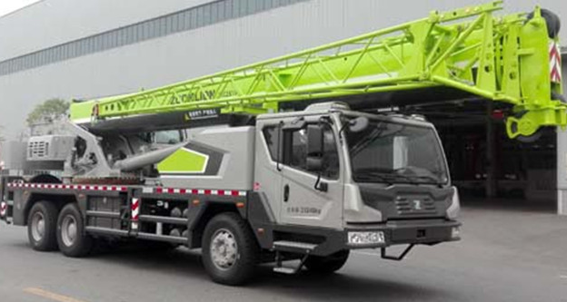
汽车起重机司机，冯政中，持有中国建设教育协会机械机械职业教育专业委员会颁发的《建设机械施工作业操作证》，操作证编号为1981801085122，操作项目为汽车式起重机操作，有效期2018年6月9日至2024年6月8日。
四、事故原因分析
经技术组对事故现场勘查，调取相关资料、询问事发时现场作业人员，事故原因分析如下：
事故发生时，小工郝俊杰和郭坚在货车上往保温管两侧挂吊带，汽车起重机冯政中操作起重机，将挂好吊带的保温管吊至保温管码放区域；小工郝向阳在保温管码放区域，指挥汽车起重机司机冯政中卸管，并站在堆垛第二层管道上摘钩。

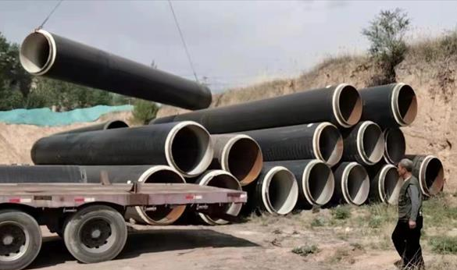
此时，在未放置防止钢管滚动用的止阻木块或石块等物质，未做支固防滑的必要准备，同时郝向阳本人又站立在保温管码放区堆垛2-3#管北侧的2-2#管上摘吊钩，无任何防护措施，致使钢管落下时处于倾斜不稳定状态，落下后产生钢管滑动造成郝向阳被挤压。
北 南

事故发生后救援图片
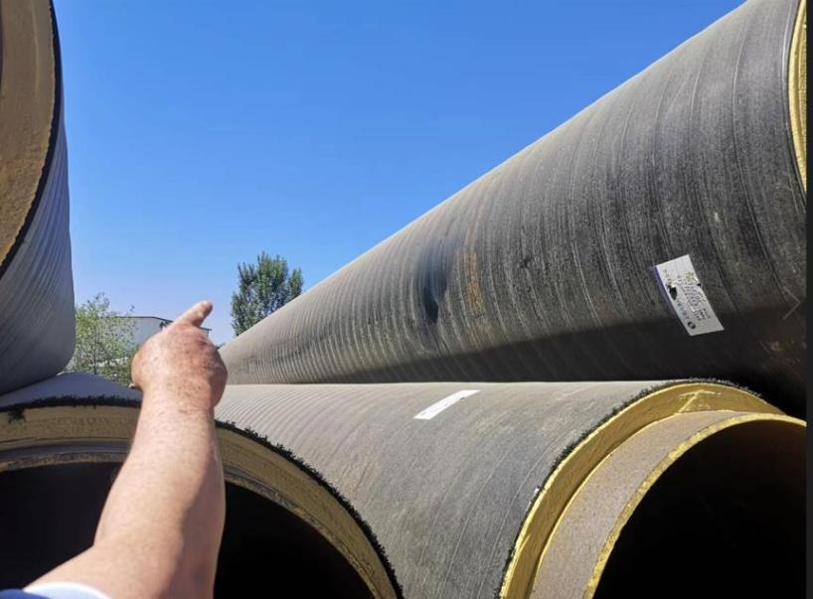
南 北

郝向阳被挤处

（一）直接原因
死者郝向阳在指挥汽车起重机卸管作业时，在未确定做好支固防滑的管道上摘取汽车起重机吊钩，管道处于不稳定状态，是造成郝向阳被挤致死的直接原因。
（二）间接原因
1.安全意识淡薄，专业知识缺乏，不具备挂钩、指吊等吊装技能冒险作业，安全培训、班前安全教育针对性不强。
2.项目管理制度落实执行松懈，对危险性较大的吊装作业，安全风险意识不足。
五、整改建议
1.加强专业安全培训教育，持证上岗。
2.加强项目管理、落实制度更进一步，举一反三，防止此类事故再生。

技术调查组
2022年6月1日

